河北省沧州市献县垒头中学2016年中考物理第一轮复习检测习题：力和运动
(时间：60分钟 满分：100分)
一、选择题(每小题4分，共32分)
1．(2015苏州中考)小明得到一个玩具吹镖(由一个细长筒和金属镖头组成)，想试着用它去射地上的目标。他把重为G的小镖头以一定速度正对着目标A点吹出，如图。忽略镖头运动时所受的空气阻力，下列关于镖头能否射中A点的预测中，正确的是( C )
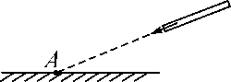
A．一定能够射中A点
B．一定射在A点左侧
C．一定射在A点右侧
D．控制速度大小，以上都有可能
2．(2015连云港中考)一辆卡车在水平路面上匀速行驶，下列选项中的两个力属于平衡力的是( A )
A．卡车所受的重力和地面对卡车的支持力
B．卡车所受的重力和卡车对地面的压力
C．卡车对地面的压力和路面对卡车的支持力
D．地面对卡车的摩擦力和卡车对地面的摩擦力
3．(2015海南中考)下列做法中，减小摩擦的是( D )
A．短跑运动员穿上钉鞋
B．自行车刹车时，用力握手闸
C．车轮胎上有凹凸不平的花纹
D．行李箱底部安装滚轮

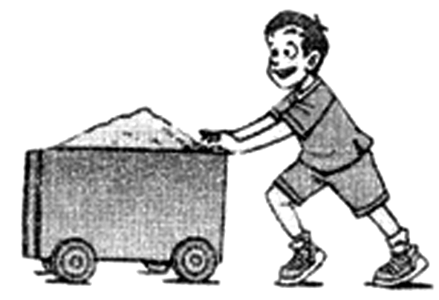
4．(2015广东中考)如图所示，人沿水平方向推装满沙子的车，但没有推动，下列说法正确的是( D )
A．人对车的作用力小于车对人的作用力
B．人对车的推力小于地面对车的摩擦力
C．沙子受到的重力与地面对车的支持力是一对平衡力
D．人对车的推力与地面对车的摩擦力是一对平衡力
5．(2015广东中考)关于惯性现象的解释：①行驶的汽车关闭发动机后还能行驶一段距离是因为汽车受到惯性力作用；②跳远运动员助跑起跳是为了增大惯性；③小汽车配置安全带可以减小惯性带来的危害；④抛出去的实心球还会在空中运行一段距离是因为实心球具有惯性，以上说法正确的是( C )
A．①② B．②④ C．③④ D．①③

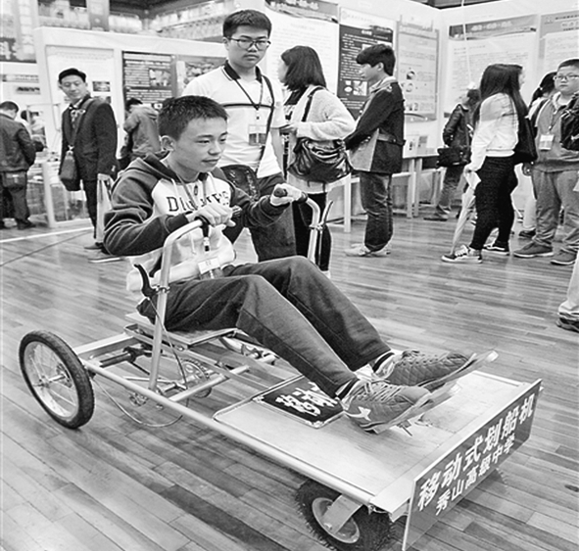
6．(2015重庆中考)“移动式划船机”在重庆市第30届青少年科技创新大赛上荣获学生创造发明一等奖。它改变了传统健身器材的局限性，如图所示是现场的操作演示。下列分析正确的是( D )
A．手柄处刻有凹凸不平的花纹是为了减小摩擦
B．操作划船机运动时，运动速度越大，惯性越大
C．静止时划船机对地板的压力和划船机受到的支持力是一对平衡力
D．用脚调整踩踏板的方向，能让划船机转向，是由于力可以改变物体的运动状态
7．(2015雅安中考)理想实验法是在观察实验的基础上，进行合理的推想，得出结论，从而达到认识事物本质的目的，它既要以实验事实作基础，但又不能直接由实验得到结论。以下物理规律的得出符合这一物理学方法的是( D )
A．欧姆定律 B．阿基米德原理
C．光的反射定律 D．牛顿第一定律
8．(2015太原中考)下列估测合理的是( B )
A．我国国歌演奏一遍的时间约为5s
B．人步行的速度约为1.1m/s
C．一个普通中学生的重力约为50N
D．人感到舒适的气温约为39℃
二、填空题(每空2分，共32分)
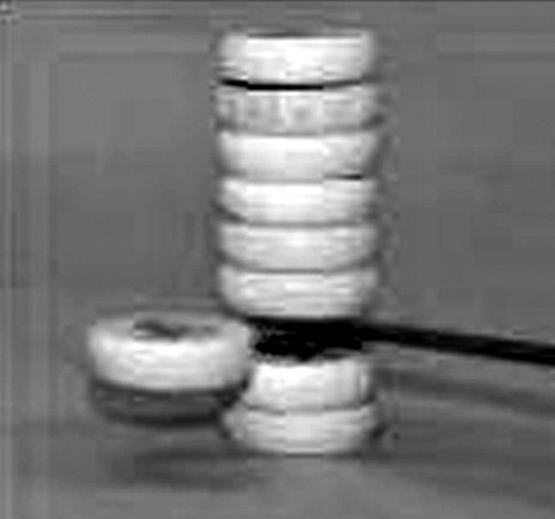
9．(2015昆明中考10中模拟)如图所示，用力打击一摞棋子中间的一个，该棋子由静止开始沿水平方向飞出，这表明：__力可以改变物体的运动状态__，上面的棋子由于__惯性__要保持原来的静止状态，同时，这些棋子因为受到__重力__的作用，又落到下面的棋子上。
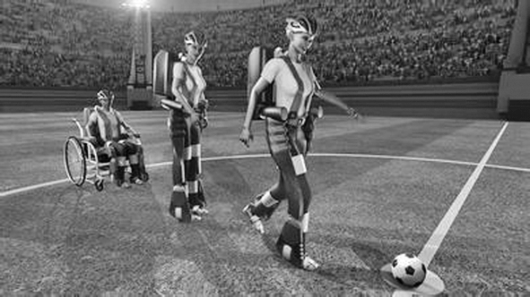
10．(2015楚雄模拟)世界杯揭幕战比赛前，一位装上智能机械脚的瘫痪少年从轮椅上站起来，走到场地中央，开出2014年世界杯足球赛第一球，如图所示。开球少年将足球踢出后，足球由于__惯性__继续向前运动，最终停下来，是因为足球受到球场地面的__阻力__作用。
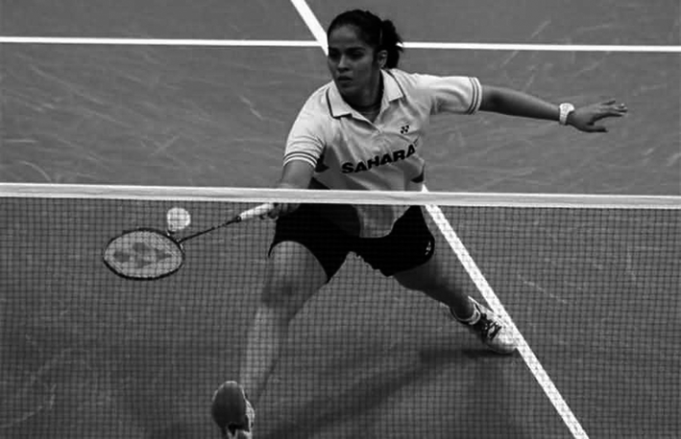
11．(2016原创)8月15日，2015年河北省青少年羽毛球冠军赛在唐山古治区举行。羽毛球碰到球拍反弹说明(1)__物体间力的作用是相互的__；(2)__力可以改变物体的运动状态__，同时球拍变弯曲说明__力可以改变物体形状__。

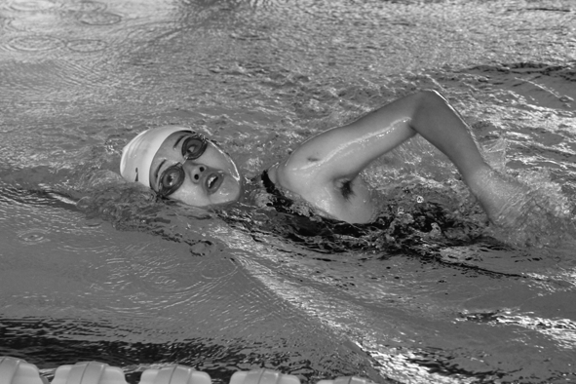
12．(2015成都中考)2015年5月11日，第九届全国残疾人运动会在成都开赛，其中游泳项目在电子科技大学清水河校区游泳馆展开。如图所示，游泳时向后划水，人向前运动，推动人向前运动的力的施力物体是__水__，此现象说明力的作用是__相互的__。

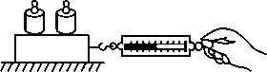
13．(2015连云港中考)如图为探究滑动摩擦力与压力间大小关系的实验。在水平桌面上放一物块，物块上面放有砝码，用弹簧测力计沿水平方向匀速拉动物块，此时弹簧测力计的示数__等于__(选填“大于”、“等于”或“小于”)物块所受的摩擦力大小。取下砝码，水平匀速拉动物块时，与前一次相比弹簧测力计的示数将__变小__(选填“变大”、“变小”或“不变”)。
14．(2015安顺中考)重为120N的物体在80N的水平拉力作用下向右做匀速直线运动，如图所示，物体运动距离(s)－时间(t)图象如图所示。物体受到的摩擦力是__80__N。运动的速度是__0.2__m/s。
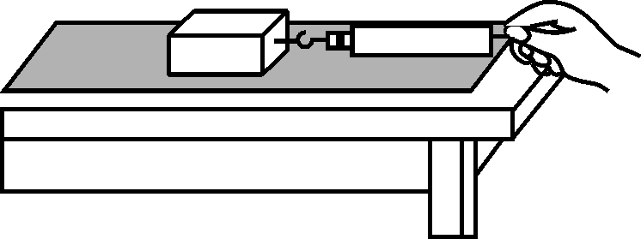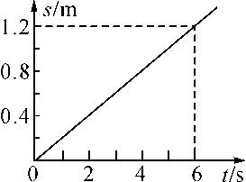

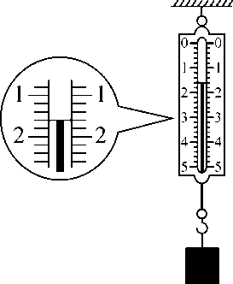
15．(2015汕尾中考)如图所示，弹簧测力计的示数是__1.6__N。
16．(2015襄阳中考)“襄樊大道”是襄阳市为纪念襄樊这个曾经的历史名称而命名的又一条景观大道，全长约6千米，如果公交汽车在“襄樊大道”上平均的行驶速度是30千米/小时，那么公交汽车跑完全程需要的时间是__12__min。
三、作图与实验探究题(17题6分，18题14分，19题16分，共36分)
17．(2015福州中考)请按下列要求作图。
如图是第一届青运会的吉祥物“榕榕”，它体现了福州的地域特征和榕树精神，请画出它受到重力的示意图。
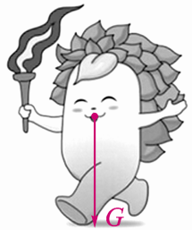

18．(2015上海中考)如图(a)、(b)所示，某小组同学以硬纸板为研究对象，利用弹簧测力计、细线等器材进行实验，该小组同学是做“探究__二力平衡的条件__实验”。按图(a)所示进行实验操作时，应在硬纸板处于__静止__状态下读取测力计的示数；按图(b)所示进行实验操作时，放开硬纸板前，应使两测力计的示数__相等__，两细线对硬纸板拉力的方向__相反__。
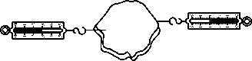,(a)) 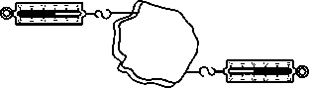,(b))
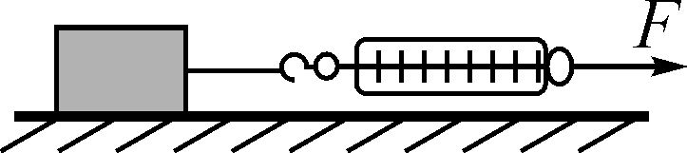
19．(2015宿迁中考)小明用如图所示实验装置探究影响滑动摩擦力大小因素。
(一)实验中，小明将长方体木块(长、宽、高各不相同)置于水平木板上，用弹簧测力计沿水平方向拉动，应使木块做__匀速直线__运动。
(二)在猜想了可能影响滑动摩擦力大小的因素后，小明进行了相关实验，记录的数据如下表：

序
号 | 木块放
置情况 | 木板表
面情况 | 木块上放置
的砝码个数 | 弹簧测力计
示数F/N
① | 平放 | 木板 | 0 | 2
② | 平放 | 木板 | 1 | 2.8
③ | 平放 | 木板上
铺上棉布 | 1 | 3.4
④ | 侧放 | 木板 | 0 | 2
(1)分析序号__①④__两组数据可得出结论：滑动摩擦力的大小与接触面积大小无关。
(2)分析序号①、②两组数据可得出结论：在接触面粗糙程度相同时，__压力__越大，滑动摩擦力越大。
(3)小明发现自己的运动鞋底有较深的花纹，这种现象可用分析序号__②③__两组数据得出的结论来解释。

